Braas Topas 13V(O) Kastanie Ortgangziegel RE (Obergraefenhain)

BMI Deutschland BRAAS

Eigenschaften

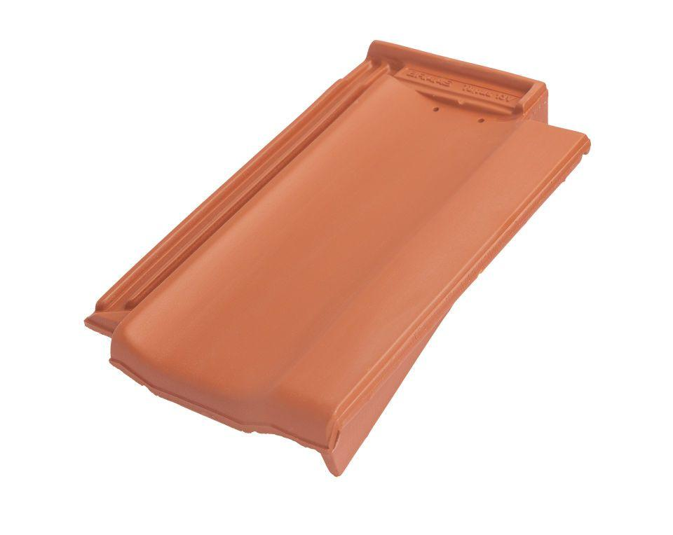

GTIN:

4019503160193

HAN:

08110006

Art Formziegel

Ortgangziegel

Farbton

braun

Format

Ganzer Ziegel

Oberfläche

glasiert

Breite (mm)

255,00

Länge (mm)

430,00

Ausrichtung

rechts

Farbtonbezeichnung Hersteller

Kastanie